**LAPORAN XIII**

**DASAR PEMROGRAMAN**



**1-B**

**Luthfi Triaswangga**

**2341720208**

**Teknologi Informasi**

**Teknik Informatika**

**Tugas :**

1. Buatlah flowchart untuk sistem tulis dan cetak, dimana fungsi tulis dan cetak dibuat secara terpisah !

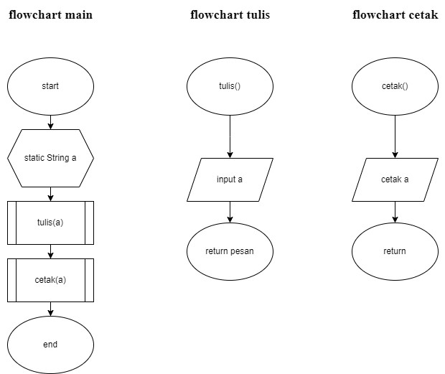

2. Ibu Mariana mengajar mata kuliah dasar pemrograman di salah satu perguruan tinggi negeri di Indonesia.

Buatlah flowchart untuk menampilkan beberapa informasi mengenai nilai mahasiswa tersebut. Flowchart tersebut terdiri dari beberapa fungsi sebagai berikut:

a. Fungsi untuk menginputkan data nilai mahasiswa

b. Fungsi untuk menampilkan seluruh nilai mahasiswa mulai dari minggu pertama sampai ketujuh

c. Fungsi untuk mencari pada hari keberapakah terdapat nilai tertinggi dibanding hari lain dari keseluruhan mahasiswa

d. Fungsi untuk menampilkan mahasiswa yang memiliki nilai tertinggi (tampilkan pula keterangan nilai dari minggu ke-)

**Flowchart Main**

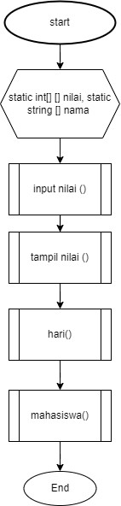

**Flowchart untuk menginputkan data nilai mahasiswa**

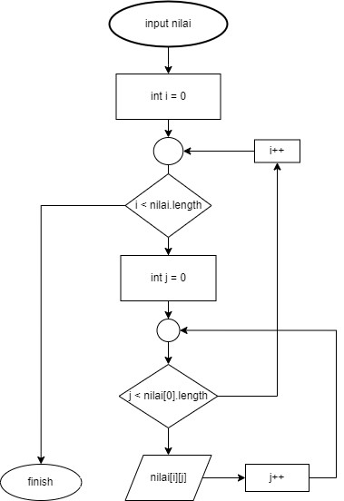

**Flowchart untuk menampilkan seluruh nilai mahasiswa mulai dari minggu pertama sampai ketujuh**

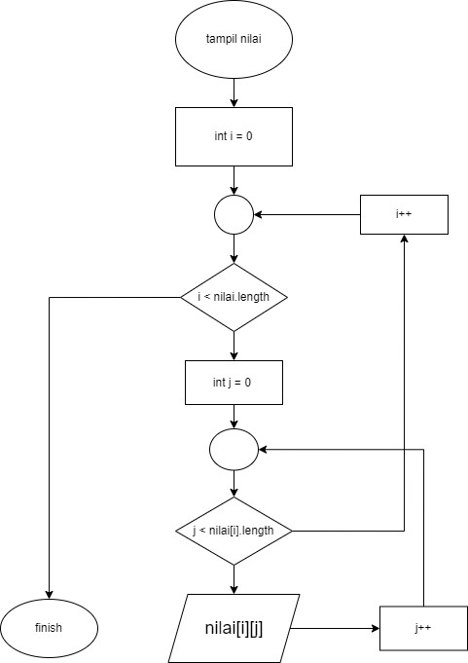

**Flowchart untuk mencari pada hari keberapakah terdapat nilai tertinggi dibanding hari lain dari keseluruhan mahasiswa**

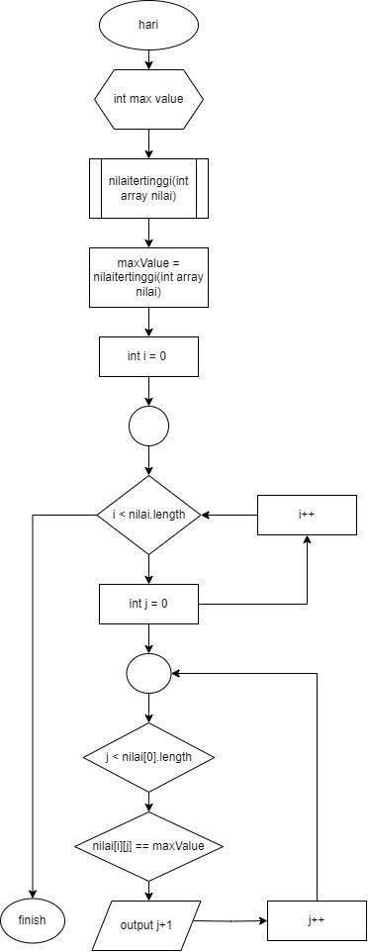

**Flowchart untuk menampilkan mahasiswa yang memiliki nilai tertinggi (tampilkan pula keterangan nilai dari minggu ke-)**

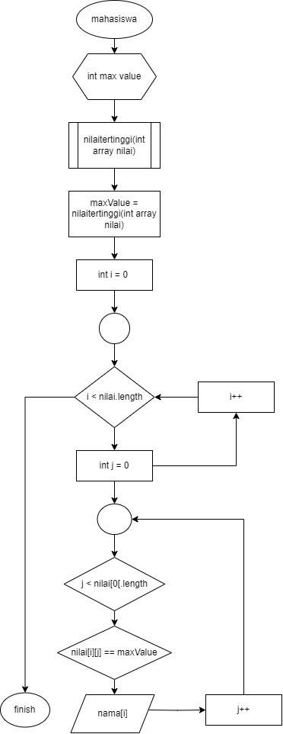

**Flowchart Kubus**

